**新 书 推 荐**

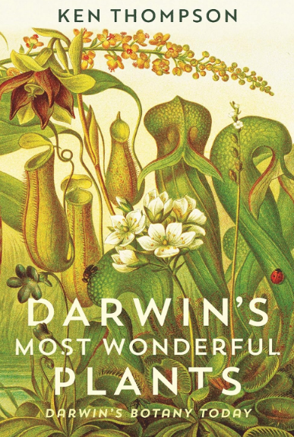**中文书名：《达尔文的神奇植物：达尔文植物学新解》**

**英文书名：DARWIN’S MOST WONDERFUL PLANTS: Darwin’s Botany Today**

**作 者：Ken Thompson**

**出 版 社：Profile**

**代理公司：ANA/Sharon**

**页 数：256页**

**出版时间：2019年7月**

**代理地区：中国大陆、台湾**

**审读资料：电子稿**

**类 型：科普**

**内容简介：**

提到达尔文，我们大多数人都会想到他在贝格尔号上的工作，他从加拉帕戈斯群岛的旅行中获得了进化论的灵感。但达尔文是在航行近 30 年后才发表《物种起源》一书的，在此期间，他的大部分工作都集中在肯特郡的家中对植物进行实验和观察。他对食肉植物和攀援植物、授粉和花的进化特别感兴趣。

肯·汤普森认为达尔文是一位杰出的革命性植物学家，他的观察和理论远远领先于他所处的时代——而且往往直到现在才被现代高科技研究证实和扩展。和达尔文一样，他也对植物的力量感到着迷和惊讶，尤其是植物在移动、狩猎和“植物智慧”方面的特异功能。

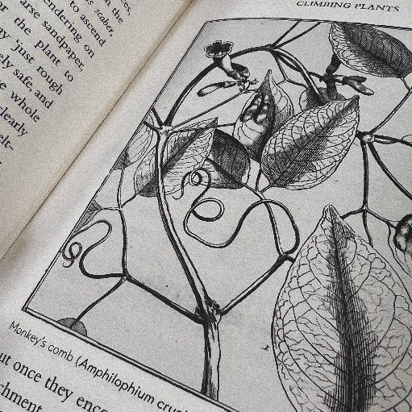

这是一本亟需的书，它重新确立了达尔文作为植物学家先驱的地位，达尔文对植物的密切观察对他的进化论至关重要。

**目录：**

导言 植物的秘密？

第一章 顶部的空间

论攀援植物的运动和习性（1865年）

第二章 慢学习者

植物运动的力量

第三章 食虫植物

食虫植物（1875年）

第四章 性与单一植物

英国和外国兰花用昆虫受精的各种方法以及杂交的良好效果 (1862年)

蔬菜王国中杂交和自交的效果 (1876年)

同种植物的不同花型（1877年）

第五章 菜地之谜

驯化下动植物的变异（1868年）

后记

**作者简介：**

**肯·汤普森（Ken Thompson）**是一位植物学家，对园艺科学非常痴迷。他广泛写作和授课，他的园艺相关作品包括《堆肥》（COMPOST）、《无需荨麻》（NO NETTLES REQUIRED），此外还有关于生物多样性的作品《我们需要熊猫吗？》（DO WE NEED PANDAS）以及物种入侵主题作品《骆驼来自哪儿？》。

**感谢您的阅读！**

**请将反馈信息发至：版权负责人**

**Email**：[**Rights@nurnberg.com.cn**](mailto:Rights@nurnberg.com.cn)

安德鲁·纳伯格联合国际有限公司北京代表处

北京市海淀区中关村大街甲59号中国人民大学文化大厦1705室, 邮编：100872

电话：010-82504106, 传真：010-82504200

公司网址：[http://www.nurnberg.com.cn](http://www.nurnberg.com.cn/)

书目下载：<http://www.nurnberg.com.cn/booklist_zh/list.aspx>

书讯浏览：<http://www.nurnberg.com.cn/book/book.aspx>

视频推荐：<http://www.nurnberg.com.cn/video/video.aspx>

豆瓣小站：<http://site.douban.com/110577/>

新浪微博：[安德鲁纳伯格公司的微博_微博 (weibo.com)](https://weibo.com/1877653117/profile?topnav=1&wvr=6)

微信订阅号：ANABJ2002

